Żłobki i kluby dziecięce w województwie   
mazowieckim w 2020 r.

Rok 2020 jest kolejnym, w którym sytuacja w zakresie instytucjonalnej opieki nad dziećmi do lat 3 uległa poprawie. W stosunku do poprzedniego roku wzrosła zarówno liczba placówek, jak i oferowanych przez nie miejsc. W żłobkach i klubach dziecięcych w ciągu roku przebywało o 4,2% więcej dzieci niż w 2019 roku.

4,5%



Wzrost liczby miejsc w żłobkach i klubach dziecięcych r/r

# Placówki

Ponad 86% wszystkich placówek sprawujących opiekę nad dziećmi do lat 3 stanowiły żłobki

Ustawa o opiece nad dziećmi w wieku do lat 3 stwarza warunki dla organizowania i funkcjonowania zróżnicowanych form opieki nad dziećmi. Opieka może być organizowana w formie żłobka, klubu dziecięcego oraz sprawowana przez dziennego opiekuna lub nianię.

W końcu grudnia 2020 r. w województwie mazowieckim funkcjonowało 788 (o 0,3% więcej  
w porównaniu z 2019 r.) placówek sprawujących opiekę nad dziećmi w wieku do lat 3, z tego 681 żłobków oraz 107 klubów dziecięcych.

W 2020 r. 58% miejsc w żłobkach i klubach dziecięcych znajdowało się w dyspozycji placówek prywatnych

Co czwarta placówka sprawująca opiekę nad dziećmi do lat 3 była prowadzona przez jednostki sektora publicznego, z czego 98,8% przez gminne samorządowe jednostki organizacyjne.

W sektorze prywatnym większość żłobków i klubów dziecięcych należała do osób fizycznych prowadzących działalność gospodarczą — 62,9%.

Udogodnienia dla potrzeb osób niepełnosprawnych posiadało 55,8% placówek (55,8% — żłobków i 56,1% — klubów dziecięcych), przy czym w większości były to pochylnie, podjazdy, platformy oraz przystosowane łazienki.

Najwięcej jednostek (50,4%) miało ustalony czas pracy placówki od powyżej 5 do 10 godzin dziennie — niemal połowa żłobków oraz ponad 3/4 klubów dziecięcych. Z ustalonym czasem pracy do 5 godzin dziennie pracowało jedynie 6 klubów dziecięcych. W części placówek (12,9%) zdarzały się przypadki dłuższego czasu pracy niż ustalony.

**Wykres 1. Żłobki i kluby dziecięce według dziennego czasu pobytu dzieci w placówkach  
 w 2020 r.**

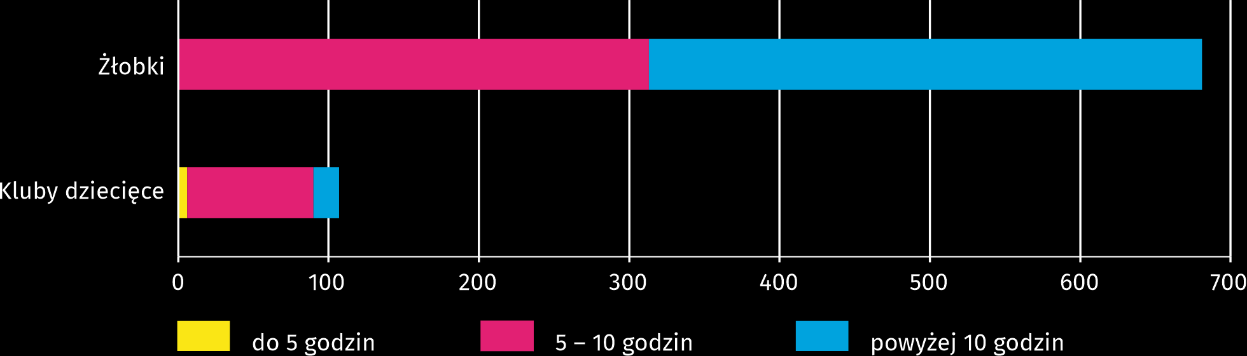Stan w dniu 31 XII

Na koniec roku 85% wszystkich miejsc w placówkach sprawujących opiekę nad dziećmi do lat 3 było zajętych

We wszystkich placówkach łącznie było 28,9 tys. miejsc (o 4,5% więcej w porównaniu z 2019 r.), w żłobkach — 27,0 tys., a w klubach dziecięcych — 1,9 tys. Na koniec roku dysponowały one   
4,3 tys. wolnych miejsc.

# Dzieci w placówkach

Według stanu na dzień 31 grudnia 2020 r. w placówkach przebywało 24,6 tys. dzieci (bez zmian w stosunku do 2019 r.). Najliczniejszą grupę stanowili dwulatkowie – 55,2% ogółu dzieci. W placówkach dominowali chłopcy, było ich o 1,1 tys. więcej niż dziewczynek.

**Wykres 2. Struktura dzieci w żłobkach i klubach dziecięcych według wieku w 2020 r.**

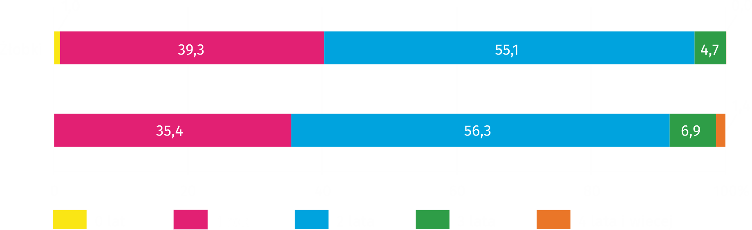 Stan w dniu 31 XII

W ciągu 2020 r. w żłobkach   
i klubach dziecięcych przebywało blisko 22% wszystkich dzieci w wieku do lat 3

W ciągu roku w placówkach przebywało 39,3 tys. dzieci (o 4,2% więcej w porównaniu z poprzednim rokiem). Opieką w placówkach objętych było 122 niepełnosprawnych dzieci (130   
w 2019 r.) Z gminnych funduszy sfinansowano lub dofinansowano pobyt 27,6 tys. dzieci. Jest to o 14,9% więcej niż rok wcześniej.

Gminy sfinansowały lub dofinansowały pobyt dla ponad 3,6 tys. więcej dzieci niż w roku 2019 r.

# Personel

W 2020 roku łącznie we wszystkich placówkach sprawujących opiekę nad dziećmi do lat 3 pracowało 4838 osób (o 0,8% więcej niż przed rokiem), w tym 4808 kobiet. Według stanu   
w dniu 31 grudnia dla 4516 osób było to główne miejsce pracy. Wśród zatrudnionych najwięcej było opiekunów dziecięcych (73,0%) oraz nauczycieli (15,0%). Średnio na 1 osobę z personelu przypadało 5 podopiecznych. W ciągu całego 2020 roku działalność żłobków oraz klubów dziecięcych wspomagało społecznie swoją pracą 41 wolontariuszy (53 w 2019 roku).

99,4% personelu pracującego w placówkach sprawujących opiekę nad dziećmi do lat 3 stanowiły kobiety

**Tablica 1. Żłobki i kluby dziecięce**

Stan w dniu 31 XII

|  |  |  |  |  |  |
| --- | --- | --- | --- | --- | --- |
| WYSZCZEGÓLNIENIE | | Placówki | Miejsca | Personela | Dzieci |
| **Ogółem** | 2019 | 786 | 27614 | 4451 | 24594 |
| **2020** | **788** | **28853** | **4516** | **24595** |
| w tym sektor publiczny | | 162 | 12057 | 2055 | 11772 |
| Żłobki |  | 681 | 26989 | 4212 | 23042 |
| Kluby dziecięce |  | 107 | 1864 | 304 | 1553 |

a W głównym miejscu pracy.

W przypadku cytowania danych Głównego Urzędu Statystycznego prosimy o zamieszczenie informacji: „Źródło danych GUS”, a w przypadku publikowania obliczeń dokonanych na danych opublikowanych przez GUS prosimy o zamieszczenie informacji: „Opracowanie własne na podstawie danych GUS”.

|  |  |
| --- | --- |
| Opracowanie merytoryczne:  **Urząd Statystyczny w Warszawie** **Dyrektor Zofia Kozłowska**Tel: 22 464 23 15 | Rozpowszechnianie: **Centrum Informacji Statystycznej** **Marcin Kałuski**Tel: 22 464 20 91 |

|  |  |  |
| --- | --- | --- |
| **Obsługa mediów**  Tel:22 464 20 91  **e-mail:** [**m.kaluski@stat.** **gov.pl**](mailto:m.kaluski@stat.%20gov.pl) |  | [warszawa.stat.gov.pl](https://warszawa.stat.gov.pl/) |
|  | [@Warszawa_STAT](https://twitter.com/Warszawa_STAT) |
|  |  |



**Powiązane opracowania**

[Ambulatoryjna opieka zdrowotna w województwie mazowieckim w 2019 r.](https://warszawa.stat.gov.pl/opracowania-biezace/opracowania-sygnalne/zdrowie-pomoc-spoleczna/ambulatoryjna-opieka-zdrowotna-w-wojewodztwie-mazowieckim-w-2019-r-,2,1.html)

**Temat dostępny w bazach danych**

[Bank Danych Lokalnych -> Ochrona zdrowia, opieka społeczna i świadczenia na rzecz rodziny](https://bdl.stat.gov.pl/BDL/dane/podgrup/temat)

**Ważniejsze pojęcia dostępne w słowniku**

[Żłobek, klub dziecięcy](https://stat.gov.pl/metainformacje/slownik-pojec/pojecia-stosowane-w-statystyce-publicznej/688,pojecie.html)

[Oddział żłobkowy](https://stat.gov.pl/metainformacje/slownik-pojec/pojecia-stosowane-w-statystyce-publicznej/3502,pojecie.html)